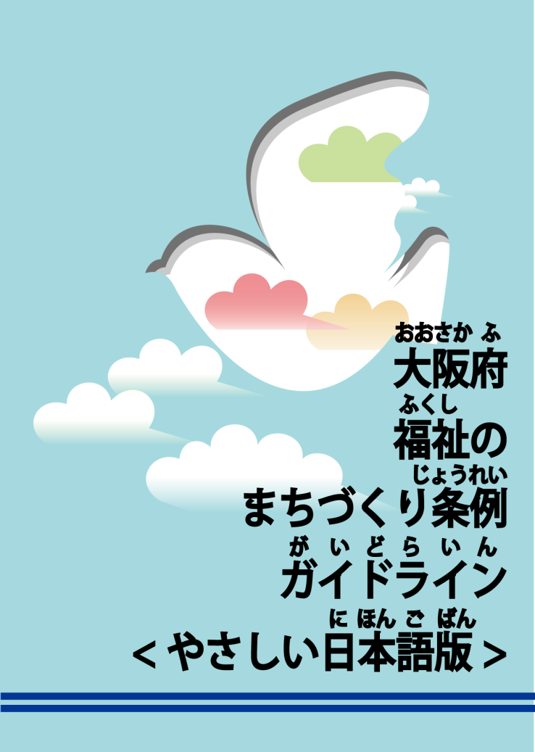

目次
１ はじめに 1

２ 福祉のまちづくりとは 2

３ 福祉のまちづくりを 進めるために 必要なこと 3

４ 建物を 建てようとするときに 考えること 17

５ 建物を 管理するときに 考えること 25

６ バリアフリー法と 福祉のまちづくり 条例の 手続きが
必要な 施設について 33

７ バリアフリー法と 福祉のまちづくり 条例を
守らなければいけない 建物の 用途と 規模 34

８ バリアフリー法と 福祉のまちづくり 条例を
守る 努力が 必要な 用途と規模 37

９ 事前協議が 必要な 建物の 用途と 規模 39

１０ 建築物 移動等 円滑化 基準 42

参考にした資料 46

１ はじめに

平成２８年４月に 作成し 平成２９年１２月に 一部 見直しをした
大阪府 福祉の まちづくり 条例 ガイドライン（以下「ガイドライン」と
略します。）では バリアフリー法と 大阪府 福祉の まちづくり 条例が定めた 基準や 望ましい 配慮に ついて 説明しています。

大阪府 福祉の まちづくり 条例 ガイドライン<やさしい日本語版>は
ガイドラインの 序章を わかりやすくしたものですので 一部 表現を
変えていたり 省略している 部分がありますので ご注意ください。
詳しくは ガイドラインを ご覧ください。

本書が ご家族や 職場の人 お友達などと 福祉の まちづくりについて
話し合える きっかけと なれば 幸いです。

なお ガイドラインとは 一般的に 日本語では 「指針」「指標」と
言われています。

２ 福祉のまちづくりとは

福祉のまちづくりとは すべての人が 安心して 自由に 出かけられる
まちづくりのことです。

大阪府では すべての人が 自由に移動でき 自分らしく 社会に
参加することができる 「福祉のまちづくり」を 進めるため
平成５年４月に 「大阪府 福祉のまちづくり 条例（以下「福祉のまちづくり
条例」と 略します。）」を 作りました。

現在 国が定めた 「高齢者、障害者等の 移動等の 円滑化の 促進に
関する法律（以下「バリアフリー法」と 略します。）」とともに 安全で
使いやすい 建物を 建てるときに 守らなければいけない基準を 作り
すべての人が 出かけやすい まちづくり 使いやすい まちづくりを
進めています。

３ 福祉のまちづくりを 進めるために 必要なこと
Ａ | さまざまな人への 理解

社会には さまざまな人が 生活しています。
お年寄りや 障がい者だけでなく 妊娠している人や 子どもを連れている人
けがをしている人 外国人など 日本語がよくわからない人もいます。

すべての人が 安心して 自由に出かけられるよう 困っていることを 理解し
さまざまな人が 社会に 参加できるよう まちづくりを 進めることが 大切です。

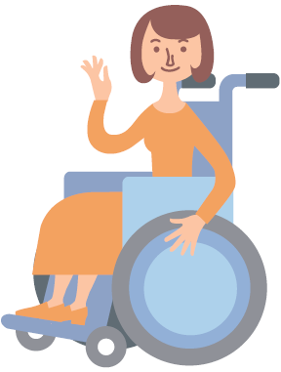

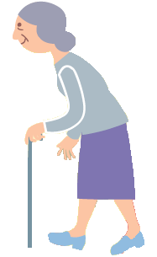

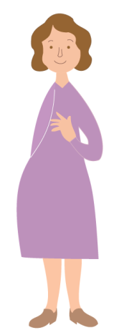
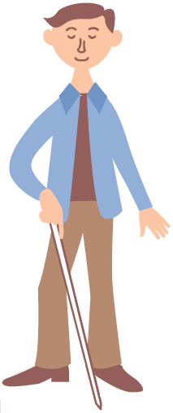

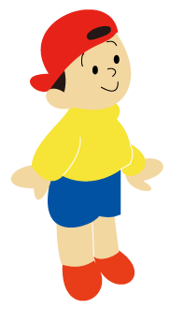

次のページの図は さまざまな 「困っている人」について まとめたものです。
・車いすを使っている人
・お年寄り
・杖を使っている人 など
・耳がまったく聞こえない人
・耳が聞こえにくい人
・お年寄り など
・目がまったく見えない人
・目が見えにくい人
・お年寄り など
・日本語がよくわからない人
・声が出にくい人
・知的障がいのある人 など
すべての人
「聞くこと」に
困っている人
「伝えること・理解すること」に
困っている人
「見ること」に
困っている人
「動くこと」に困っている人

Ｂ | まちづくりや 建物における ユニバーサルデザイン

（イ）ユニバーサルデザインとは
ユニバーサルデザインは はじめから すべての人が 使いやすいよう まちを
デザインする 考え方のことです。

（ロ）ユニバーサルデザインの ７つの決まりごと
ユニバーサルデザインは アメリカ人の ロナルド・メイスさんが
唱えたものです。
ユニバーサルデザインが 正しく理解されるために 次の 7つの決まりごとが
示されています。

(１) すべての人が 公平に 使えること
(２) 自由に 使えること
(３) 使い方が 簡単で すぐ わかること
(４) 必要な 情報が すぐ わかること
(５) うっかり まちがえたり 危険に つながらない デザインであること
(６) 少ない力でも 楽に 使えること
(７) 近寄ったり 使ったりしやすい 場所の 大きさにすること

（ハ）ユニバーサルデザインを 実現させるために
まちづくりや 建物における ユニバーサルデザインを 実現するためには
次の５つのことが 必要です。

(１) 特別なものとしない
(２) 建物を 使う人の 意見を 聞く
(３) 建物を 使う人の 困っている内容を 理解する
(４) 人の意見を よく聞いて 話し合う
(５) 建物が 完成したあとも より使いやすくするために 見直しをする

（ニ）ユニバーサルデザインは 建物を つくる過程を 大切に
ユニバーサルデザインでは 建物を建てるときに 建物を使う人や
建物を建てる人など みんなで 考えを 出し合うことが
大切であるとしています。
建物を使う人の 意見や 希望を 十分に 話し合い 建物を建てる前には
しっかりと 計画しなければなりません。
すべての人が 使いやすい施設とするため 建物が完成した後も よりよい
建物に するため 見直しをすることが 大切です。
この作業を 「スパイラルアップ」といいます。

次の図は スパイラルアップの 順番を 表します。
(1)
どんな建物を 建てるか
みんなで 計画を立てる

(4)
建物を もっと
使いやすくするために
見直しをする
(2)
つくった計画を もとに
建物を 建てる

(3)
完成した 建物が
使いやすいか 確かめる

（ホ）ユニバーサルデザインに 取り組んだ例
写真１から 写真７は ユニバーサルデザインに 取り組んだ事例を
紹介しています。
（写真１）

◆写真１は ショッピングモールの
写真です。
廊下の 左側は 吹き抜けに
なっています。
廊下の 右側は お店が 並んでいて
建物を訪れる人が わかりやすい
空間に なっています。

◆写真２は トイレの前の 写真です。
（写真２）
男性用トイレ 女性用トイレなどの
マークが 大きく 壁から 突き出す
ように 描かれており 遠くからでも
見つけやすくなります。
子どもや 外国人など 日本語が
よくわからない人も 使うことができます。

（写真３）

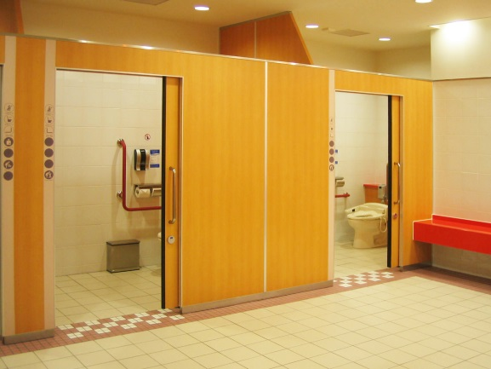
◆写真３は トイレの中の 写真です。
車いすを使っている人や 子どもを
連れている人も使えるよう トイレの
個室の大きさを 少し 広くしています。

◆写真４は 建物の 案内板の 写真です。
（写真４）

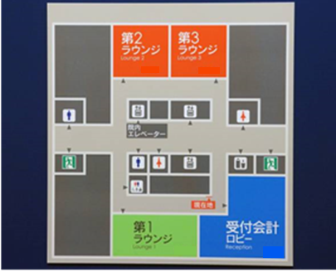
建物にある トイレや エレベーター
などの場所を 表示しています。
文字ではなく マークで 表したり
すると 色の 違いが 分かりにくい
人にも 伝えることが できます。

（写真５）

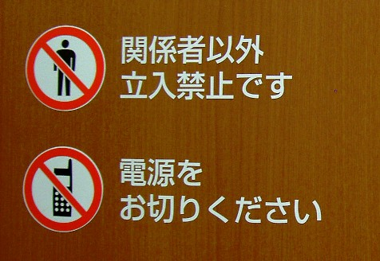
◆写真５は 注意を示す 看板の 写真です。
背景の色が 暗いと 赤色が 見えにくい
場合が あります。マークを 白色で
囲むと 見やすくなります。

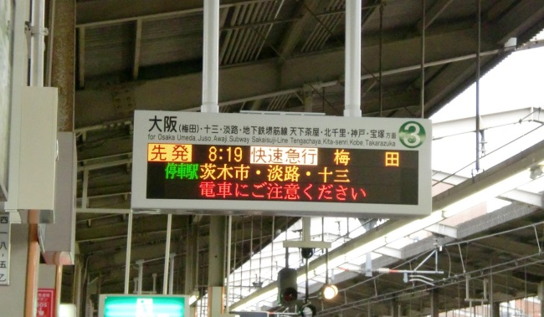
◆写真６は 駅のホームの 写真です。
（写真６）
電車が到着する 時間や 行き先を
文字で 表示しています。
文字で 表示すると 耳が 不自由な
人にも 伝えることができます。

（写真７）
◆写真７は 電車の中の 写真です。
次に とまる 駅の名前や 電車の
乗り換えの 駅を 文字で
表示しています。
文字で 表示すると 耳が 不自由な
人にも 伝えることができます。
同じ内容を 音声で 案内することで
目の不自由な人にも 伝えることが
できます。
（ヘ）これからの取り組み
バリアフリー化とは すべての人が 使いやすいよう 建物を 整備することです。

バリアフリー化の例
建物の 前に 段差が あれば 車いすを使っている人は 建物に 入ることができません。
段差を なくすと 車いすを使っている人も 使えます。

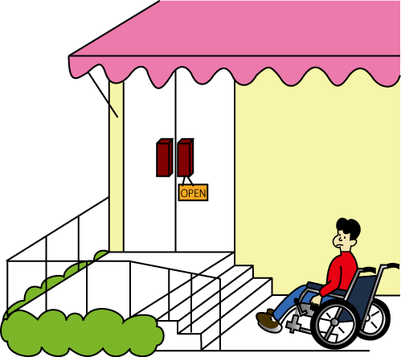
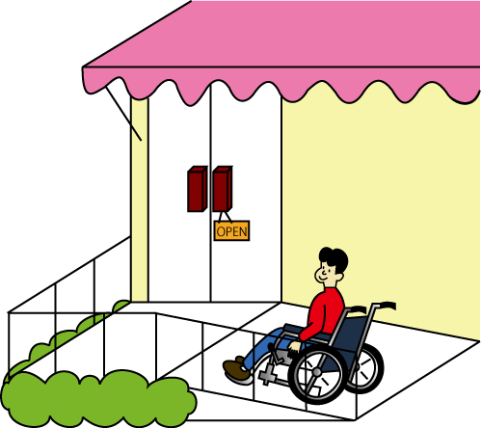

観光客が 訪れる 建物や 災害が 起こったときに 避難する 建物などは
これから さらに バリアフリー化を 進める 必要が あります。

◆観光客が 訪れる 建物の バリアフリー化について
観光客が「大阪に 来てよかった」 「もう一度 来てみたい」と 思えるよう
バリアフリー化を 進めることが 大切です。

◆災害が 起きたときに 備える バリアフリー化
地震や 洪水など 大きな 災害が 起こったときに その場所に 住む人は
避難生活を しなければいけない 場合があります。

また お年寄りや 障がい者などは 自分の力だけで 避難することが
難しいことがあります。
そのため 少しでも 避難しやすく するために まちの バリアフリー化を
進める 必要が あります。

Ｃ | 心の バリアフリー

心の バリアフリーとは 困っている人のことを わかりあい 必要であれば 手助けなどを することです。
外に 出かけるときには 次の（イ）・（ロ）に 気をつけましょう。

（イ）おたがいを わかりあい 大切にしましょう
（１）お年寄りや 障がい者 妊娠を している人や
けがを している人など まわりには さまざまな人がいます。
おたがいの ちがいを わかりあい おたがいを 大切にしましょう。
（２）あなたの まわりで 困っている人がいたら
「何かお手伝いしましょうか？」と 声を かけてみてください。
あなたの ちょっとした 手助けが 困っている人の 役に立ちます。

～ヘルプマーク～
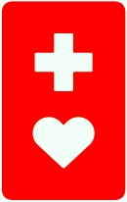
ヘルプマークは、 手助けを 必要な
人たちが まわりの人に 手助けを
必要と していることを 知らせる
ための マークです。
この マークを 見かけたら
電車の 中で 席を ゆずる
困っていたら 声を かけるなど
手助けを お願いします。
（ロ）みんなが 気持ちよく 使えるようにしましょう
（１）建物に近いからという 理由だけで 車いすを使っている人用の
駐車場を 使っていませんか？
（２）車いすを使っている人用の トイレを 必要がないのに 使っていませんか？
（３）目の 不自由な人は 誘導用ブロックがあれば 外に 出かけやすくなります。
誘導用ブロックの 上に 物を置いたり 立ち止まったりしていませんか？
誘導用ブロックは 目の不自由な人が 外を歩くときの 数少ない 大切な道しるべです。
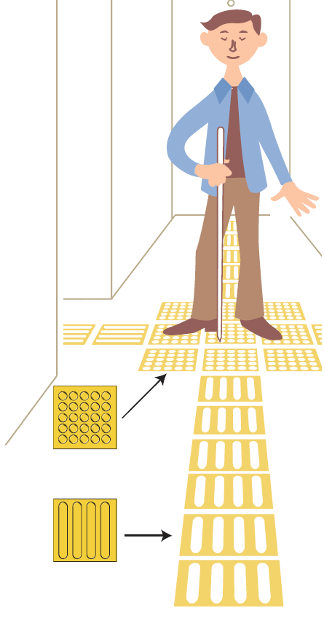
点状ブロック
線状ブロック

Ｄ | 障害者差別解消法

この 法律は 障がいを 理由とする 差別を なくす ことで すべての 人が
暮らしやすい 共に 生きる 社会を つくることを 目指して います。

障がいを 理由として 正しい 理由もなく サービスを しないことや
障がいに 合わせた 必要な 工夫を しないことは 差別になります。

例えば 障がい者が お店に 入ろうとしたときに 車いすに 乗っていることを 理由に 断っては いけません。
目が 不自由であると 告げられたら 書類を 読まずに 渡しては いけません。

「障害者差別解消法」に 基づき すべての人が 安心して 自由に
出かけられる「福祉の まちづくり」を 進めていきます。
４ 建物を 建てようとするときに 考えること
Ａ | 建物を 使う人のことを 考える

建物を 建てようとするときは 建物を 使う人の数や 建物を
１ヶ月や １年の間に 何回くらい使うかを 考えます。
また 良い 建物を 建てるためには 建物を 使う人の 考えを 聞くことが
大切です。

Ｂ | 建物を 使う人のことを 考えた 例
（イ）車いすを使っている人が 通ることのできる 通路の広さの 例
右の絵は 車いすを 使っている人が 出入口を
通るところを 上から 見た 絵です。

出入口の幅が ８０センチメートルより 広いと
車いすを使っている人は 出入口を 通ることが
できます。

９０センチメートルだと 車いすを
使っている人は もっと 出入口を 楽に
通りやすくなります。

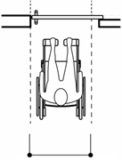
80センチメートル

（ロ）松葉杖を使っている人が 通ることのできる 通路の広さの 例
右の絵は 杖を 使っている人を 前から 見た
絵です。

通路の幅が １２０センチメートルより 広いと
杖を 使っている人は 通路を 通りやすくなります。

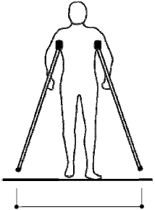
120センチメートル

（ハ）白杖を使っている人が 通ることのできる 通路の広さの 例
右の絵は 目の不自由な人が 白杖を
使っているところを 前から 見た 絵です。

通路の幅が １２０センチメートルより 広いと
白杖を 使っている人は 通路を 通りやすくなります。

白杖とは 目の不自由な人が 道を 歩くときに
道の様子や 危険を 知るための 大切な 道具です。

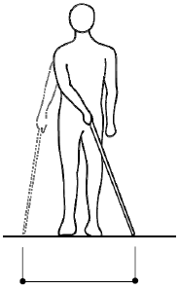
120センチメートル

（ニ）盲導犬と 歩いている人が 通ることのできる 通路の広さの 例
右の絵は 目の不自由な人が 盲導犬と
歩いているところを 前から 見た絵です。

通路の幅が ９０センチメートルより 広いと
盲導犬と 歩いている人は 通路を
通りやすくなります。

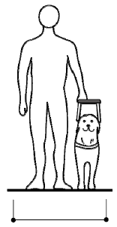
90センチメートル

（ホ）色の違いが 分かりにくい人のことを 考えた 例
案内板を 設けるときに 注意すること
・表示は 大きい文字や 絵を 使います。
・現在地が はっきりと 分かるように 背景を 白で囲みます。
・電光掲示板の 赤い文字が 見えにくい人が いるので 暗く見える
赤色は 使わないようにします。

（ヘ）耳が不自由な人のことを考えた 窓口の 例
右の絵は 銀行などの 窓口の
絵です。
(1)お店に 来た人は 番号札を
取ります。
(2)順番が 来たら 窓口の 上に
番号が 表示されます。
耳が 不自由な人は 文字で 表示 されるので 順番が わかります。

また 同じ内容を 音声で 案内することで 目の不自由な人にも
案内することが できます。

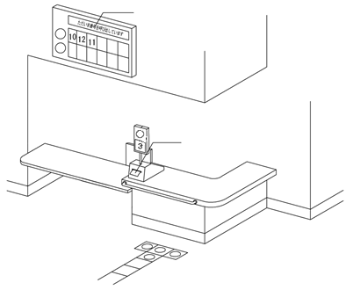
(2)順番が 来たら
番号が 表示されます
(1)お店に 来た人は
番号札を 取ります

（ト）伝えること 理解することに 困っている人のことを 考えた 例
次の絵は コミュニケーションボードの 絵です。
お店などには コミュニケーションボードを 置いておきましょう。

伝えること 理解することに 困っている人は
コミュニケーションボードを 指差して 自分の 気持ちや
してほしいことを 伝えます。

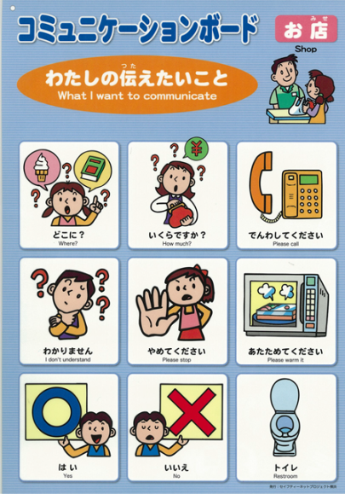

（チ）さまざまな人のことを 考えた トイレの 例
建物を 建てようとするときは 建物を 使う人に 応じた 工夫をする必要が
あります。建物を お年寄りが 使うのか 子どもが 使うのか 体の
不自由な人が 使うのかで 必要な設備は ちがってきます。
ここでは 工夫した トイレの例を 紹介します。

トイレの 機能を 分けましょう
◆車いすを 使っている人用の トイレの中に 赤ちゃんを 座らせる 椅子が
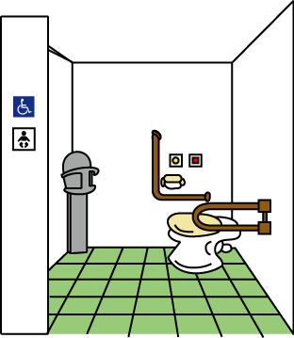
あると 車いすを 使っている人と 赤ちゃんを 連れた お母さんの 両方が そのトイレを 使うと 混むので 使いにくくなります。

◆車いすを 使っている人用の トイレと 赤ちゃんを 座らせる 椅子がある
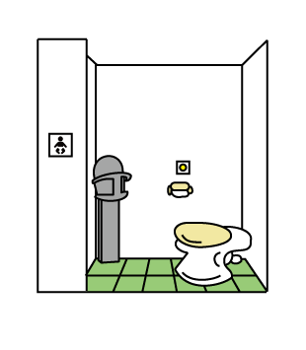
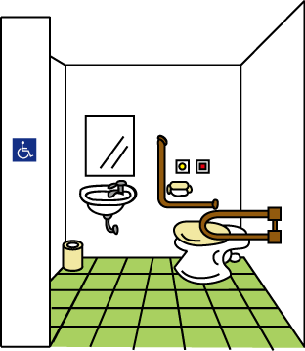
トイレを 別々に 作ると 混まなくなります。

Ｃ | 建物を 使う人のことを さらに 考える

大阪府では お年寄りや 障がい者などが 使う 建物を 建てるときには
バリアフリー法と 福祉のまちづくり 条例を 守らなければなりません。

バリアフリー法や 福祉のまちづくり 条例で 決まっていないことでも
すべての人が 建物を 自由に 安心して 使えるような 工夫は 進んで
するように しましょう。

【例】
建物の 出入口に 段差がないと 車いすを 使っている人でも
歩いてきた人と 同じ道を 通って 入ることができます。
建物の 出入口に 段差があると、車いすを使っている人は スロープを
使わなければなりません。スロープは 出入口から 遠いところにあると
遠回りになってしまいます。

Ｄ | 一体となって バリアフリー化を 進めましょう

建物の 中の 段差を なくしても 建物に行く 道に 階段など 段差が あれば
車いすを使っている人などは その建物に 行くことは できません。

建物の中だけではなく 周りの 道や 建物と 一体となって バリアフリー化を
進めることが 大切です。

次の図は、周りの道や 建物と 一体となって バリアフリー化された街を
イメージした 図です。
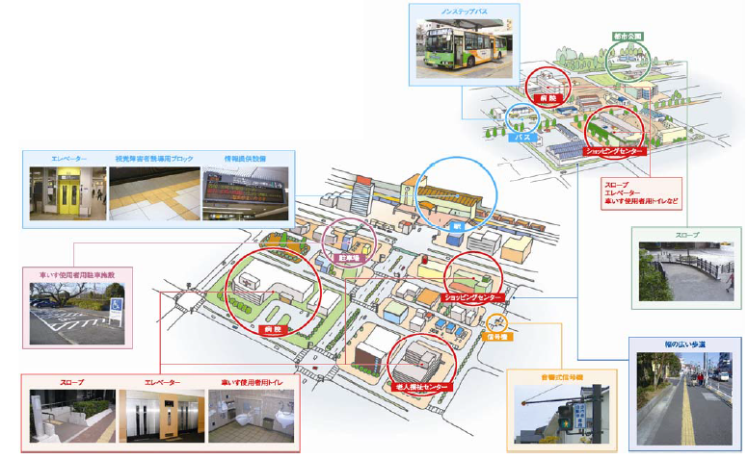

５ 建物を 管理するときに 考えること
Ａ | 建物を 使う人が どんなことに 困っているか

次の 図は ４ページの 「困っている人」が どんなことに 困っているかを
まとめたものです。
建物を使う人 全体

「動くこと」に困っている人

・移動が 難しい 人も いる
・文字を 書くことが 難しい人も いる

・一人で 移動することが
難しい 人もいる
・音声を 中心に 情報を
知る 人もいる
「見ること」に
困っている人
・話すことが 難しい 人もいる
・難しい話は 理解しにくい
人もいる
「伝えること・理解すること」に
困っている人

「聞くこと」に
困っている人

・外見から 分かりにくい
人もいる
・見ることから 情報を
知る 人もいる

Ｂ | 困っている人に 対する 対応について

「困っている人」に対して どのように お手伝いを すれば よいかを
まとめました。

◆「動くこと」に 困っている人に 対して
・立って 話をすると 車いすの人は 見下ろされているように 感じます。
しゃがんで 車いすの人の 目の高さを 合わせます。

・車いすを 押すなど お手伝いをするときは 「お手伝いしましょうか？」と
声をかけてから お手伝いを します。

・自分で 字を 書くことが 難しい人には どんなことを 書いてほしいのか
確かめて 代わりに 書きます。
名前を 書く部分の 周りに 枠が あると 名前を 書きやすい 人もいます。

◆「見ること」に 困っている人に 対して
・目の不自由な人に こちらから 声をかけます。
（目の不自由な人は 周りの ようすが わからないため 声を
かけてもらわないと 会話が 始められないことが あります。）

・「こちら」「あちら」「これ」「それ」という 言葉は 使わないようにします。
「30センチメートル右」など くわしく 説明します。

・後ろから 声を かける人が います。 後ろから 声を かけられた人は
驚きます。前から 声をかけるように しましょう。

・大きく コピーを した資料や パンフレットも 用意します。

・色の違いが 分かりにくい人が います。パンフレットなどは 使う色を
工夫します。

◆「聞くこと」に 困っている人に 対して
・コミュニケーションの 方法を 確かめます。
手話が良いか 紙に字を 書いて 会話したいか など 希望を 聞いて
対応を します。

・「聞くこと」に 困っている人が 聞き取りにくいときは 確かめます。
聞き取れないときは 聞き返したり 紙などに 書いてもらい 確かめます。

◆「伝えること・理解すること」に 困っている人に 対して
・短い文章で 「ゆっくり」「ていねいに」「くり返し」説明します。

・具体的に 分かりやすく 説明をします。

・子ども扱いを しません。

・穏やかな 口調で 声をかけます。

◆「その他のこと」で 困っている人に 対して
・疲れやすい人に 対しては 疲れないような 応対を 心がけます。

・内臓に 障がいなどが ある人は 疲れが たまり 集中が できないなど
外見からは 分かりにくい 不便さが あることを 理解し 応対します。

・たばこを 吸える所と たばこを 吸えない所を 分けるようにします。

Ｃ | 事業をする人への お願い

事業をする人は すべての人が 建物を 自由に 安心して使えるように 努力を しなければ いけません。
事業をする人は 「困っている人」に 対して どのように お手伝いを すれば
よいかを 学ぶことは すべての人が 自由に 安心して 使える 建物と
なるために とても 大切なことです。
また 建物の バリアフリー化が できていない ところが あっても 職員が
お手伝いをすることで 建物を 使えるように なります。

◆案内所の 職員の 対応例
・手話が できるようにする。
・音声による 案内だけでなく わかりやすいハンドブックを 配る。
・ゆっくりと 大きな 声で 話すように 心がける。

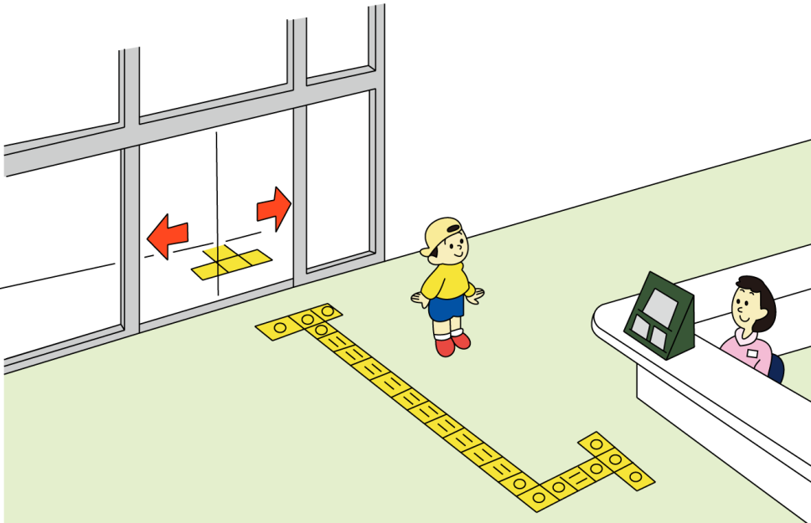

◆車いすを使っている人が 電車に 乗る際の 事例
駅では 車いすを 使っている人が 電車に乗るときは 電車と ホームの
間の すきまを うめる板を 用意し 駅員が 乗り降りの お手伝いを
しています。
駅員が お手伝いすることで すばやく 乗り降りを することが できます。
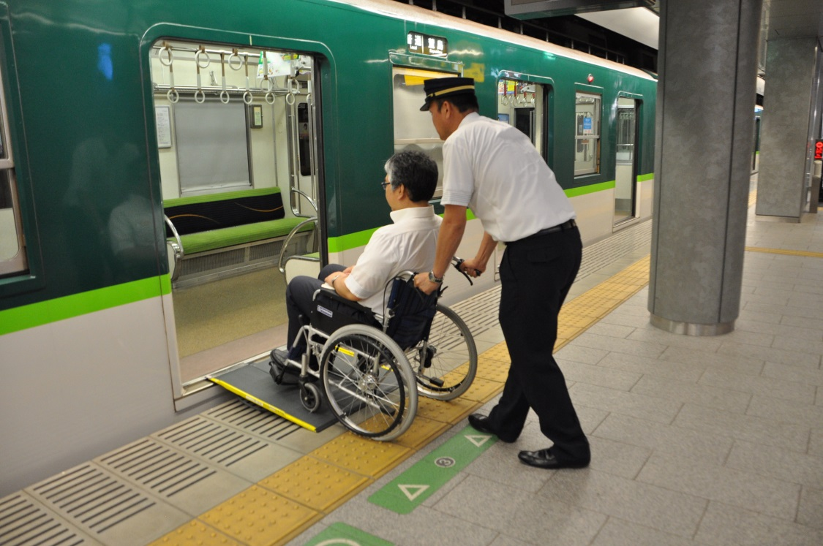

Ｄ | 職員が お手伝いの 方法を 学ぶために

職員が お手伝いの 方法を 学ぶ 研修は １回だけで
終わりにするのではなく 何回も しましょう。
学ぶ 内容は 建物を 使う人の 声を 聞くなどして よいものに
していきましょう。

Ｅ | 正しい施設管理

建物を 建てた 後も すべての人が 使いやすいように しておかなければ
いけません。
建物を 訪れた人が 快適に 過ごせるように しておきましょう。

◆よい 例
・受付には 聴こえない人が 伝えたいことを 紙に 書けるように 紙と
ペンを 準備している。

・通路には 物を 置かず 通りやすくしている。

・品物を 置く 棚の高さは 車いすを使っている人も 使える 高さとしている。

・入口の ドアに 「耳マーク」を貼り、「耳が 不自由な お客様と
コミュニケーションが できる」ことが お店に 入る前に わかるように
している。

・大切な お知らせを 声だけで 知らせると 耳の不自由な人は 聴こえません。
耳の不自由な人のために 大切な お知らせを 文字で 表示します。

◆よくない 例
・目の 不自由な人が 使う 誘導用ブロックの 上に 足拭きマットなどを 置く。
・車いすを 使っている人に 対して 車いすに 乗ったまま 建物に入れないと
言って 建物を使うことを断る。

Ｅ | バリアフリーの 情報

建物を 使う人が あらかじめ 建物の エレベーターや 車いすを
使っている 人用の トイレなどの バリアフリーの 情報について
入手することが できるよう 建物の バリアフリーの 情報を
ホームページなどで 公表していくことが 大切です。

◆公表する 内容の 例
・エレベーターが あるか どうか
・車いすを 使っている 人用の トイレが あるか どうか
・車いすを 使っている 人用の 駐車場が あるか どうか

６ バリアフリー法と 福祉のまちづくり 条例の 手続きが 必要な 施設に ついて

バリアフリー法では 高齢者 障がい者が 建物を 自由に 安心して 使えるよう
建物・旅客施設・道路・路外駐車場・公園について 整備することを 推進しています。
このガイドラインでは 建物について 解説しています。

Ａ | 手続きが 必要となる施設と 手続きの 内容について

バリアフリー法と 福祉のまちづくり 条例は 新たに 建物を建てるときや 増築などをするときには 建物の用途と 規模によって
(イ)定められた 整備基準を 守らなければいけない 施設
(ロ)定められた 整備基準を 守る努力が 必要な 施設
のどちらかに 当てはまる 場合があります。

(イ)定められた整備基準を 守らなければいけない 施設について
整備基準を 守らなければいけない 建物の 用途や 規模は 福祉のまちづくり条例 第12条で 定められています。
詳しくは 34ページを ご覧ください。

(ロ)整備基準を 守る努力が 必要な 施設について
(イ)に 該当しない 建物で 多くの人が 利用する 建物は 整備基準を
守る努力が 必要です。
詳しくは37ページを ご覧ください。
７ バリアフリー法と 福祉のまちづくり 条例を
守らなければいけない 建物の 用途と 規模

次の 表に 示す 用途と 規模の 建物を 建てようとするときは
バリアフリー法と 福祉のまちづくり 条例を 守らなければいけません。

用途 | 規模
学校 | すべて  （令 第18条 第1項  各号に 掲げる経路（階と  階との間の 上下の 移動に係る 部分に 限る。）に  ついての 同項の 規定の  適用については、床面積の  合計 500平方メートル）
病院 又は 診療所
集会場(一の 集会室の 床面積が 200平方メートル以上のものに 限る。)又は 公会堂
博物館、美術館 又は 図書館
保健所、税務署 その他 不特定 かつ 多数の者が利用する 官公署
老人ホーム、保育所、福祉ホーム その他 これらに 類するもの
老人福祉センター、児童厚生施設、身体障害者福祉
センター その他 これらに 類するもの
公衆便所
車両の 停車場 又は 船舶 若しくは 航空機の発着場を 構成する 建築物で 旅客の乗降 又は待合いの用に供するもの
百貨店、マーケット その他の 物品販売業を 営む店舗 | 床面積の 合計  200平方メートル以上  （令 第18条 第1項  各号に 掲げる経路（階と  階との間の 上下の 移動に係る 部分に 限る。）に  ついての 同項の 規定の  適用については、床面積の  合計 500平方メートル）
飲食店
理髪店、クリーニング取次店、質屋、貸衣装屋、銀行
その他 これらに 類する サービス業を 営む店舗
自動車修理工場（不特定 かつ 多数のものが
利用するものに 限る。）

用途 | 規模
劇場、観覧場、映画館 又は 演芸場 | 床面積の 合計  500平方メートル以上
展示場 | 床面積の 合計  500平方メートル以上
自動車の 停留 又は 駐車の ための 施設  (一般公共の 用に 供される ものに 限る。) | 床面積の 合計  500平方メートル以上
ホテル 又は 旅館 | 床面積の 合計  1,000平方メートル以上
体育館、水泳場、ボーリング場 その他 これらに  類する 運動施設 又は 遊技場 | 床面積の 合計  1,000平方メートル以上
公衆浴場 | 床面積の 合計  1,000平方メートル以上
自動車教習所 又は 学習塾、華道教室、  囲碁教室 その他 これらに 類するもの | 床面積の 合計  1,000平方メートル以上
共同住宅（※） | 床面積の 合計  2,000平方メートル以上  又は 住戸の数 20以上
寄宿舎 | 床面積の 合計  2,000平方メートル以上  又は 住戸の数 50以上
注意
この表に 掲げる 特別特定建築物には 仮設建築物を 含まない。
「公共用歩廊」は 特別特定建築物のため 2,000平方メートル以上で 基準を
守らなければ ならない。

※2,000平方メートル未満 かつ 住戸の 数 20戸から49戸に おいては
地上階に ある 出入口（地上階に 住戸がなく 当該 建築物に エレベーターが
設置されている 場合は 地上階に ある 当該 エレベーターの 出入口）までの
バリアフリー化のみ 求める。
８ バリアフリー法と 福祉のまちづくり 条例 を守る 努力が
必要な建物の 用途と 規模

次の 表に 示す 用途と 規模の 建物を 建てようとするときは
バリアフリー法と 福祉のまちづくり 条例を 守るよう 努力しなければなりません。

用途 | 規模
集会場（床面積が 200平方メートル以上の  集会室が あるものを除く） | すべて
事務所 | すべて
卸売市場 | すべて
下宿 | すべて
キャバレー、料理店、ナイトクラブ、ダンスホール その他これらに 類するもの | すべて
工場（自動車修理工場を 除く） | すべて
百貨店、マーケット、その他の 物品販売業を 営む 店舗 | 床面積の 合計  200平方メートル未満
飲食店 | 床面積の 合計  200平方メートル未満
理髪店、クリーニング取次店、質屋、貸衣装屋、銀行  その他 これらに 類する サービス業を 営む 店舗 | 床面積の 合計  200平方メートル未満
自動車修理工場（不特定 かつ 多数の者が 利用する  ものに 限る） | 床面積の 合計  200平方メートル未満

用途 | 規模
劇場、観覧場、映画館 又は 演芸場 | 床面積の 合計  500平方メートル未満
展示場 | 床面積の 合計  500平方メートル未満
自動車の 停留場 又は 駐車のための施設  （一般公共の用に 供されるものに 限る。） | 床面積の 合計  500平方メートル未満
ホテル 又は 旅館 | 床面積の 合計  1,000平方メートル未満
体育館、水泳場、ボーリング場 その他 これらに  類する 運動施設 又は 遊技場 | 床面積の 合計  1,000平方メートル未満
公衆浴場 | 床面積の 合計  1,000平方メートル未満
自動車教習所 又は 学習塾、華道教室、囲碁教室  その他 これらに 類するもの | 床面積の 合計  1,000平方メートル未満
共同住宅 | 床面積の 合計  2,000平方メートル未満  かつ 住戸の数 20未満
寄宿舎 | 床面積の 合計  2,000平方メートル未満  かつ 住戸の数 50未満
公共用歩廊 | 床面積の 合計  2,000平方メートル未満

９ 事前協議が 必要な 建物の 用途と 規模

次の 表に 示す 用途と 規模の 建物を 建てようとするときは 建物を
建てる前に 大阪府や 市町村と 話し合いをする 必要が あります。
この話し合いを 事前協議と いいます。
すべての人が 円滑に 建物を 利用できるよう ご協力を お願いします。

規模 | 用途 | 協議先
集会場（床面積が 200平方メートル以上の  集会室が あるものを 除く） | すべて | 市町村
火葬場 | すべて | 市町村
コンビニエンスストア（※１） | 床面積の合計  100～200平方メートル | 市町村
事務所 | 床面積の合計  500平方メートル以上 | 市町村
ダンスホール | 床面積の合計  1,000平方メートル  以上 | 市町村
理髪店、クリーニング取次店、質屋、貸衣装屋、  銀行 その他 これらに 類する サービス業を  営む 店舗 | 床面積の合計  50～200平方メートル | 市町村
工場（自動車修理工場を 除く） | 床面積の合計  3,000平方メートル  以上 | 市町村
神社、寺院、教会 その他 これらに  類するもの | 床面積の合計  300平方メートル  以上 | 市町村

用途 | 規模 | 協議先
消防法第８条の２ 第１項に 規定する  地下街 | すべて | 大阪府
道路法 第２条 第１項に 規定する 道路  （※２・※５） | すべて | 大阪府
都市計画法 第４条 第12項に 規定する  開発行為により 設置される 公園（※３） | すべて | 大阪府
遊園地、動物園 又は 植物園（※４） | すべて | 大阪府
港湾法 第２条 第５項 第９号の３に  規定する 港湾環境整備施設である 緑地 | すべて | 大阪府
海岸法 第２条 第１項に 規定する  海岸保全施設のうち、護岸、砂浜 その他  公衆の 利用のため 整備されるもの | すべて | 大阪府

（※）１ 主として 飲食料品 その他 最寄り品の 販売業を 営む店舗のうち床面積の合計が 30平方メートル以上 250平方メートル未満で
一日当たりの 営業時間が 14時間以上のものをいう。
２ 専ら 自動車の 交通の 用に 供するもの 法第２条 第九号に
規定する 特定道路 及び 都市計画法 第32条 第1項 又は 第2項の 規定による 協議において 高齢者 障害者等が 安全 かつ
容易に 利用できるかどうかの 確認が 行われるものと 知事が
認めるものを 除く。
３ 都市計画法 第33条 第１項 第二号に 掲げる 基準に 従って
設置されるものに限り 同法 第32条 第1項 又は 第2項の
規定による 協議において 高齢者 障害者等が 安全かつ 容易に
利用できるかどうかの 確認が 行われるものと 知事が 認めるものを
除く。
４ 都市公園法 第2条 第1項に 規定する 都市公園に 設けられる
公園施設であるものを 除く。
５ 次の市町は 「歩道」に関する 事前協議を 省略する。
大阪市・堺市・豊中市・高槻市・吹田市・摂津市・枚方市・寝屋川市・
守口市・門真市・東大阪市・八尾市
柏原市・松原市・羽曳野市・藤井寺市・富田林市・和泉市・高石市・貝塚市・泉佐野市・泉南市・阪南市
能勢町・豊能町・熊取町・田尻町・岬町

１０ 建築物 移動等 円滑化 基準

Ａ | 建築物 移動等 円滑化 基準が 適用される 範囲

不特定 かつ 多数の人が 利用し 又は 主として 高齢者 障がい者等が
利用する 部分は 整備しなければ なりません。
ただし 多数の人が 利用する 建物においては 多数の人が 利用する 部分を 整備してください。

Ｂ | 建築物 移動等 円滑化 基準の 種類

建築物 移動等 円滑化 基準には 次の ３種類が あります。

（イ）一般基準
適用される 範囲にある 全ての施設（出入口・廊下・階段・エレベーター・便所・敷地内の通路・駐車場等）が 対象となります。

（ロ）移動等 円滑化 経路
高齢者 障がい者等が 自由に 安心して 利用できる経路を 言います。
次の（１）から （３）の 経路のうち それぞれ一以上を 移動等 円滑化
経路に しなければ なりません。
（１） 道等から 利用居室
（２） 車いす使用者用便房から 利用居室
（３） 車いす使用者用駐車施設から 利用居室

（ハ）視覚障害者 移動等 円滑化 経路
不特定 かつ 多数の人が 利用し 又は 主として 視覚障がい者が 利用する
経路のことを 言います。
次の （１）と（２）の 経路のうち 少なくとも 一つは 視覚障害者
移動等 円滑化 経路にしなければなりません。
（１）道等から 案内設備まで
（２）道等から 案内所まで

◆図６ 移動等 円滑化 経路の イメージ

利用居室
エレベーター
車いす使用者用
駐車施設
案内設備
出入口
車いす使用者用便房
敷地内の通路
道等

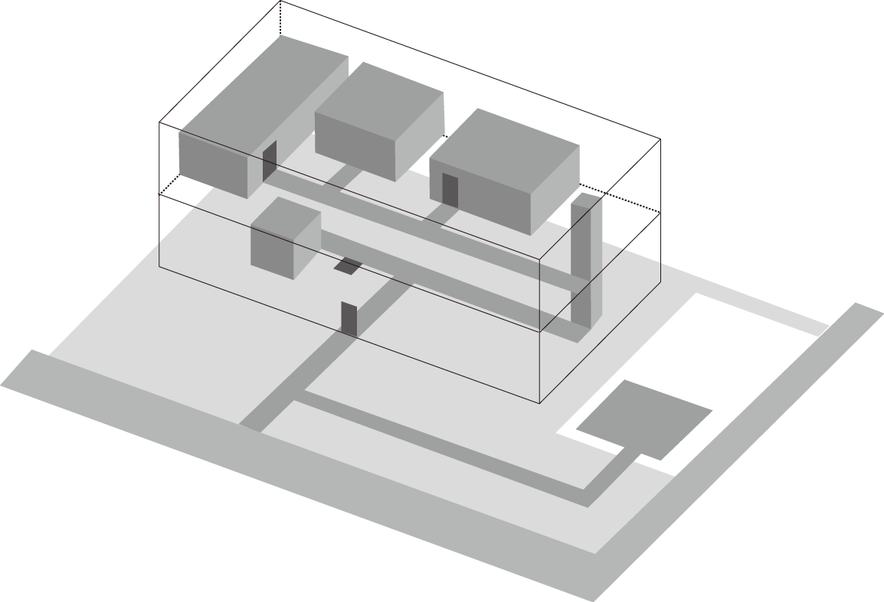

②

①

③
移動等 円滑化 経路（政令 第18条）
（１） 道等から 利用居室
（２） 車いす使用者用便房から 利用居室
（３） 車いす使用者用駐車施設から 利用居室

◆図７ 視覚障害者 移動等 円滑化 経路の イメージ

視覚障害者 移動等 円滑化 経路（政令 第21条・条例 第24条）
道等から 案内設備
利用居室
車いす使用者用
駐車施設
案内設備
出入口
敷地内の通路
車いす使用者用便房
道等

参考にした資料

・わかりやすい情報提供のガイドライン 発行：全国手をつなぐ育成会連合会

・高齢者、障害者等の円滑な移動等に配慮した建築設計標準 平成28年度
（一部 書き加えています）
編集：国土交通省 発行：人にやさしい建築・住宅推進協議会

・３ページ、１５ページ 図
内閣府 公共 サービス窓口における 配慮マニュアル
（一部 書き加えています）

・４ページ、２５ページ 図
国公共交通ガイドライン（一部 書き加えています）

・１０ページ 写真６ 阪急電気鉄道株式会社

・１０ページ 写真７ 西日本旅客鉄道株式会社

・２１ページ コミュニケーションボード セイフティーネットプロジェクト横浜

・３０ページ 写真 京阪電気鉄道株式会社

